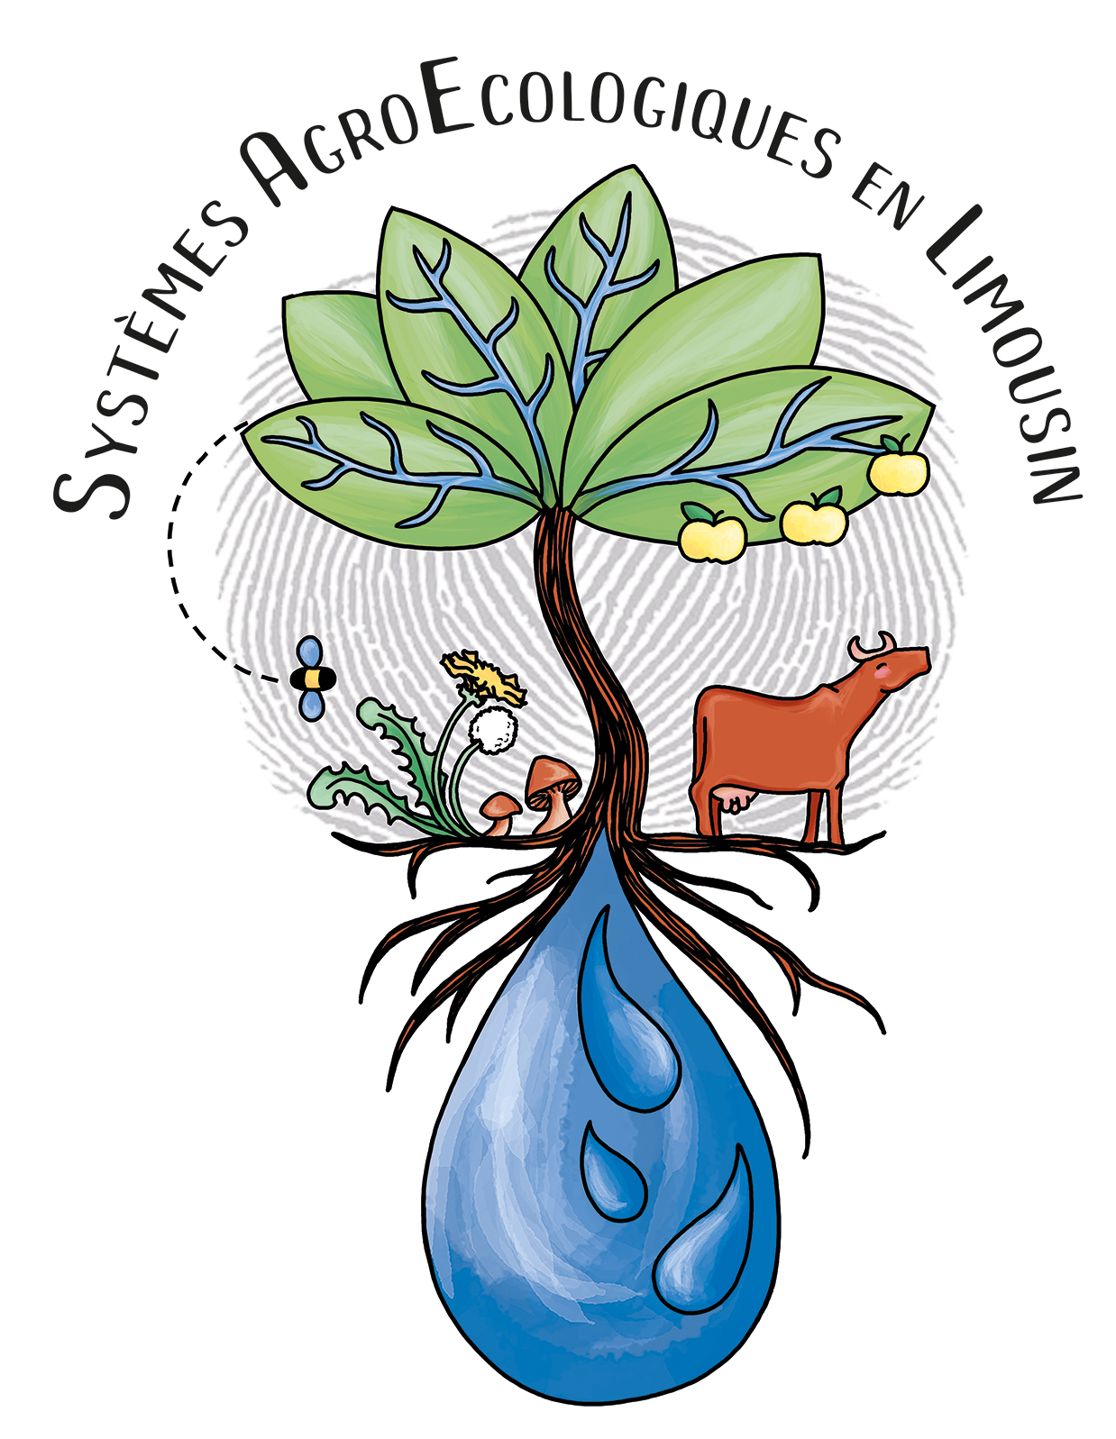
Formulaire d’inscription journée sur l’implantation
en agroforesterie successionnelle

Quelles sont vos attentes pour cette journée ?

Bref descriptif de votre situation :

- Votre projet : quels sont vos objectifs de production et les moyens engagés ? A quel stade d’avancement êtes vous actuellement ?

- Votre terrain et ses principales caractéristiques (localisation, altitude, surface, type de sol, orientation, pente, précédents culturaux, présence d’eau…)

Questions en lien avec l’approche agroforesterie successionnelle :

Quelle surface conduisez-vous (ou avez-vous l’intention de conduire) suivant ces principes agroforestier multi-strates ?

Quelles productions avez-vous envisagées : principales et secondaires ?

Quelles plantes à biomasse utilisez-vous dans votre système ?

Quel étagement avez-vous envisagé (strates) ?

Quelle succession dans le temps ?

Quelles problématiques rencontrez vous dans la conception ? La mise en œuvre ?

